**LABORATORIO 3**

**GESTIÓN DE BASES DE DATOS**

**KEVIN STEVEN GARCIA – 1533173**

[kevin.chica@correounivalle.edu.co](mailto:kevin.chica@correounivalle.edu.co)

**DIANA CAROLINA ARIAS - 1528008**

[arias.diana@correounivalle.edu.co](mailto:arias.diana@correounivalle.edu.co)

**SERGIO ALEJANDRO JARAMILLO – 1531614,**

[jaramillo.sergio@correounivalle.edu.co](mailto:jaramillo.sergio@correounivalle.edu.co)

**CESAR ANDRES SAAVEDRA - 1628466**

[cesar.saavedra@correounivalle.edu.co](mailto:cesar.saavedra@correounivalle.edu.co)

**MAURICIO FERNANDEZ**

**UNIVERSIDAD DEL VALLE**

**FACULTAD DE INGENIERIA**

**ESTADISTICA**

**NOVIEMBRE 2017**

**Trabajo #1 (12 puntos)**

**Escriba las sentencias SQL para hacer las siguientes operaciones:**

Antes de hacer las respectivas modificaciones, mostraremos nuestras tablas originales:

* **Tabla Titulo**:

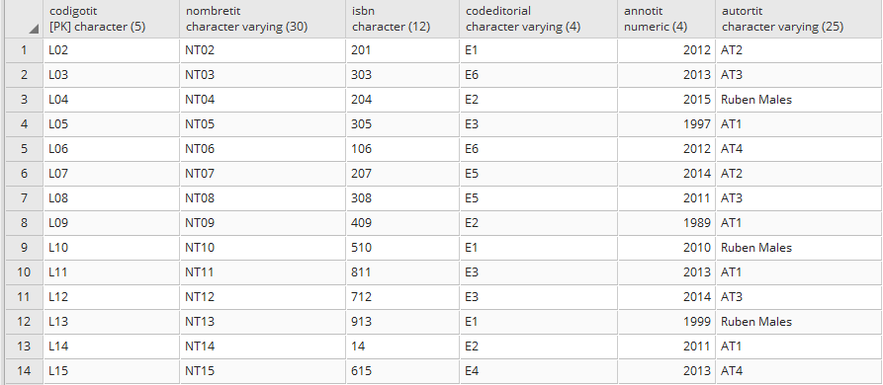

* **Tabla Editor:**

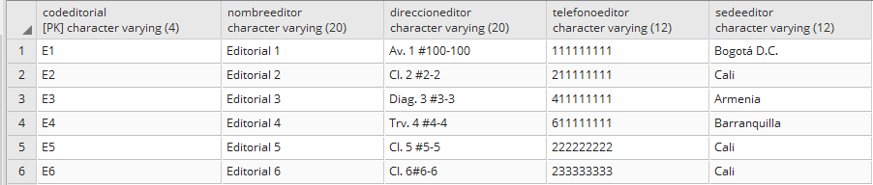

* **Tabla Autor:**

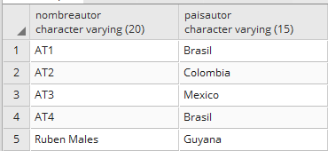

* **Tabla Copia:**

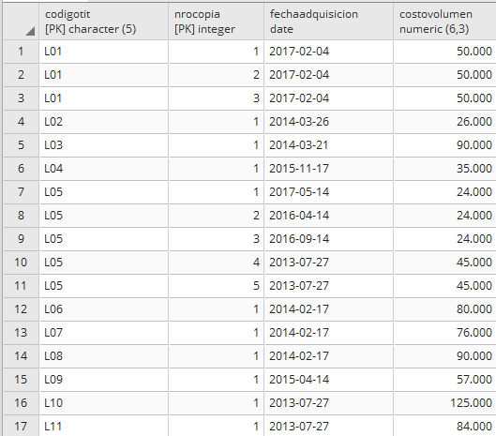

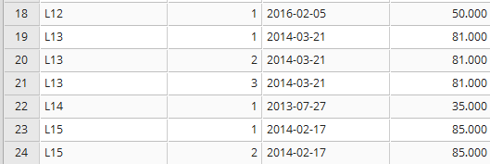

* **Tabla Estudiante:**

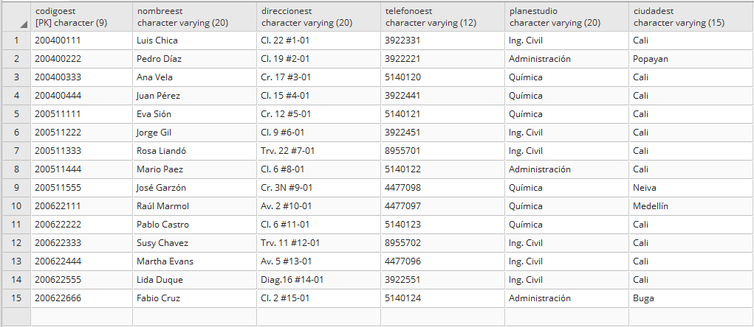

* **Tabla Prestamos:**

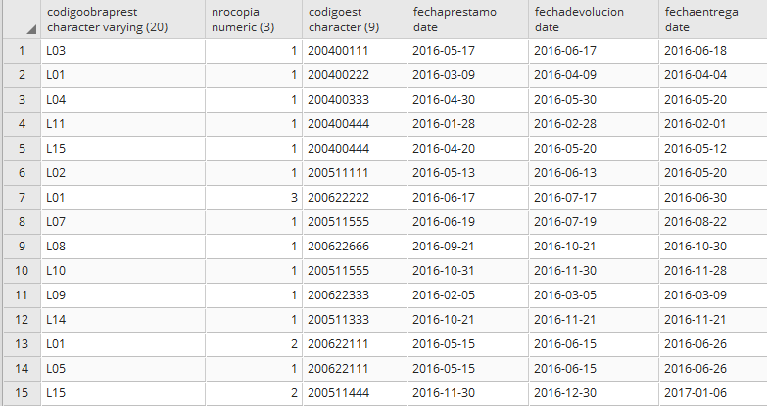

**1. [3] Modificar el nombre del editor, para la editorial con código = E3 a ‘Nueva Editorial’**

Para el desarrollo de este punto se utilizó el código:

UPDATE editor

SET (nombreeditor='Nueva Editorial')

WHERE (codeditorial='E3');

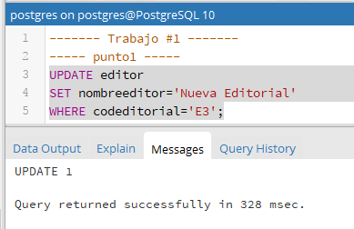

En esta imagen podemos ver el código en funcionamiento, además vemos el mensaje de confirmación que nos dice que fue actualizada una tupla.

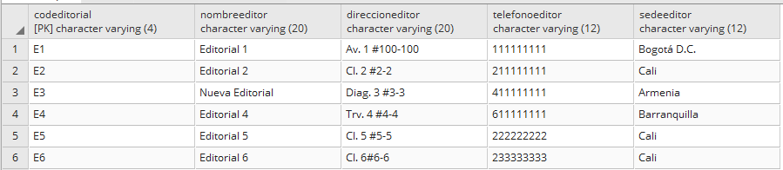

En esta imagen podemos ver que se hizo satisfactoriamente la actualización, y el nombre del editor, para la editorial con código E3, paso de ser ‘Editorial 3’ a ‘Nueva Editorial’.

**2. [3] Modificar el país del autor o con nombreAutor = ‘AT4’ al valor ‘Mexico’**

Para hacer la modificación correspondiente, se utilizó el código:

UPDATE autor

SET paisautor='Mexico'

WHERE nombreautor='AT4';

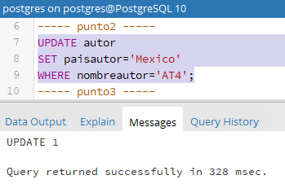

En esta imagen podemos ver el código utilizado, y observamos el mensaje de confirmación que nos dice que se modificó o se actualizó una tupla.

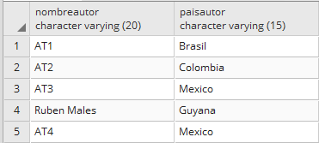

En esta otra imagen, vemos que el código funcionó correctamente, modificándonos el país del autor con nombre ‘AT4’ de ‘Brasil’ a ‘Mexico’.

**3. [3] Eliminar las copias del libro con código L10**

Este punto se realizó con el siguiente código:

DELETE

FROM copia

WHERE codigotit='L10';

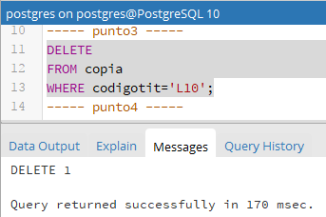

En la anterior imagen podemos ver el código utilizado y el mensaje de confirmación que nos indica que una tupla ha sido eliminada.

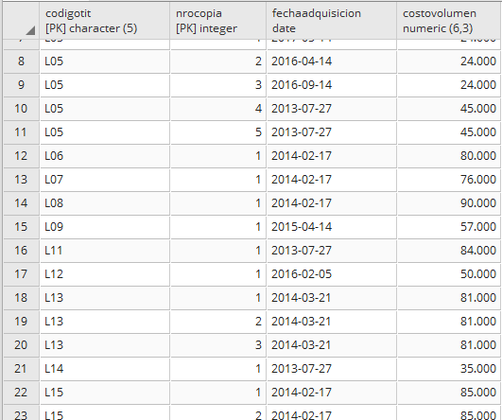

En esta imagen podemos ver que obtenemos lo que se busca con el código. Se eliminó las copias con código L10, en este caso solo había una.

**4. [3] Borrar el estudiante con código 200622555**

Para borrar a dicho estudiante, se utilizó el código:

DELETE

FROM estudiante

WHERE codigoest='200622555';

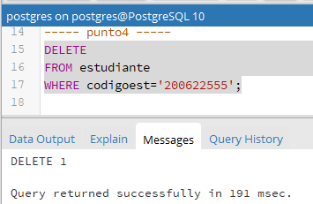

En la imagen anterior podemos ver nuestro código en funcionamiento, observamos el mensaje de confirmación que nos dice que ha sido eliminada una tupla.

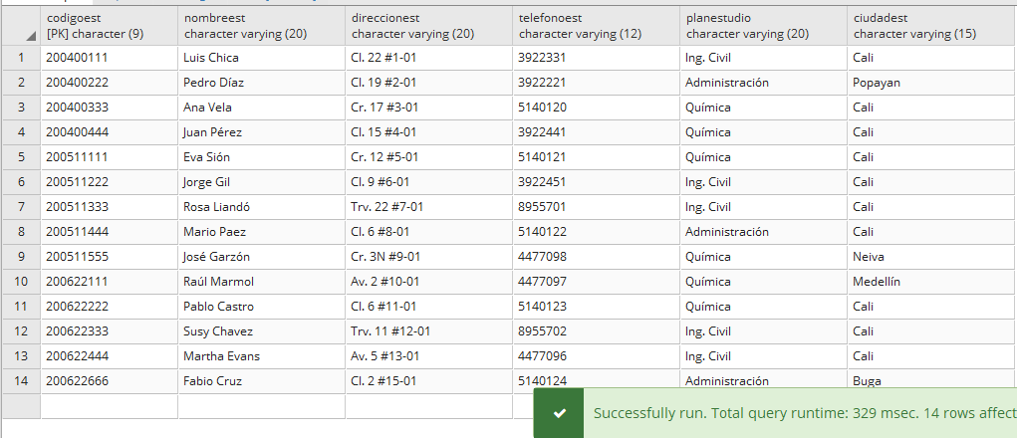

En esta imagen podemos ver que la tupla donde el atributo codigoest es 200622555 ha sido eliminada de la tabla Estudiante.

**Trabajo #2 (5 puntos)**

**5. [5] Realice una consulta con cada una de las funciones agregadas del SQL**.

* FUNCIÓN SUM:

Para realizar una consulta con esta función, decidimos preguntarnos por el costo total por copia o título, es decir, queremos saber cuánto dinero hay, por cada código de obra.

Para responder a dicha cuestión utilizamos el siguiente código:

SELECT codigoTit, SUM(costovolumen)

FROM Copia

GROUP BY codigoTit;

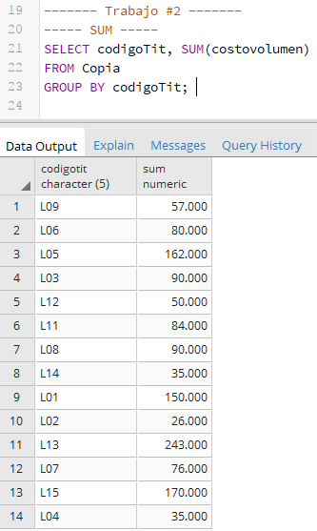

En la anterior imagen podemos ver que el código utilizado funciona perfectamente, y obtenemos el costo o el valor total de copias por cada título.

* Función COUNT:

Para elaborar una consulta con esta función, decidimos dar respuesta a la pregunta, ¿Cuántas copias hay por título?

Para dar con este resultado, utilizamos el siguiente código:

SELECT codigotit, COUNT(nrocopia)

FROM copia

GROUP BY codigotit;

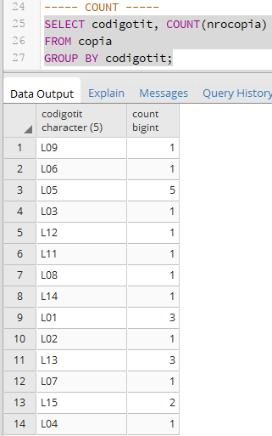

En esta imagen podemos ver que el resultado del código utilizado es el deseado, y obtenemos el número de copias que hay de cada libro o título.

* Función MAX y MIN:

Para utilizar estas dos función, quisimos responder a las siguientes dos preguntas, ¿Cuál es el costo máximo de una copia de un título? y, ¿cuál es el costo mínimo?

Para dar respuestas a estas dos preguntas se utilizó el siguiente código:

SELECT MAX(costovolumen),MIN(costovolumen)

FROM copia;

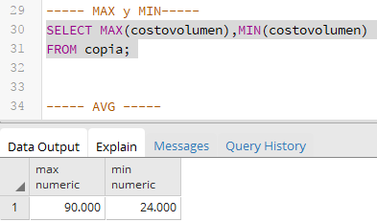

En esta imagen podemos ver que el código funciona perfectamente, arrojándonos que la copia más cara tiene un valor de 90.000 y la más barata tiene un valor de 24.000. Note que se utilizaron las funciones de agregación MAX y MIN en un mismo código.

* Función AVG:

Para hacer una consulta con esta función, nos hicimos la pregunta, ¿Cuál es el costo promedio de cada copia?

Para dar respuesta a ello, dimos uso al siguiente código:

SELECT AVG(costovolumen)

FROM copia;

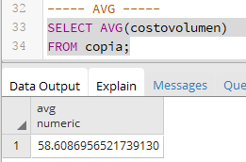

En esta imagen logramos ver el perfecto funcionamiento de nuestro código, arrojándonos el costo o el valor promedio de cada copia, que es de aproximadamente 58608,6956.

**Trabajo #3 (6 puntos) En el entorno SQL desarrolle las siguientes consultas, utilizando los predicados IN o EXISTS:**

**6. Ahora tomando como base el ejercicio del laboratorio 2, por medio de una subconsulta, obtenga los libros editados por algún editor de la ciudad de Cali.**

Para obtener los libros editados por algún editor de la ciudad de Cali por medio de una subconsulta, utilizamos el siguiente código:

SELECT codigotit

FROM titulo

WHERE codEditorial IN

(SELECT codeditorial

FROM editor

WHERE sedeEditor='Cali');

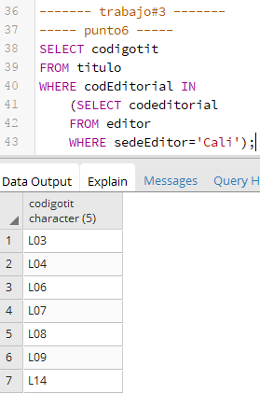

En esta imagen podemos ver nuestro código en funcionamiento, y observamos que funciona perfectamente, ya que nos arroja los códigos de los títulos que son editados por un editor con sede en la ciudad de Cali.

**7. Usando subconsultas, obtenga los libros que han sido adquiridos a costo mayor al del promedio del costo de todos los libros.**

Para dar solución a esta consulta por medio de subconsultas, utilizamos el código siguiente:

SELECT nombretit

FROM TITULO

WHERE codigotit IN

(SELECT DISTINCT codigotit

FROM copia

WHERE costovolumen>(SELECT AVG(costovolumen)

FROM copia));

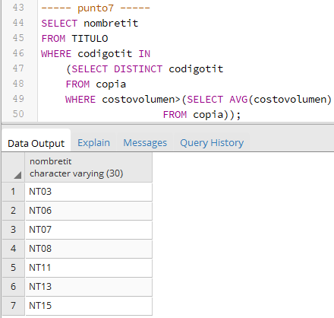

En esta imagen podemos ver que nuestro código funciona correctamente, ya que nos arroja los nombres de los libros que tienen un costo mayor al promedio total.

**8. Usando subconsultas, obtenga la información de los estudiantes de ingeniería civil que han prestado todos los libros del autor AT1.**

Para dar solución a esta consulta por medio de subconsultas, utilizamos el código siguiente:

SELECT * FROM estudiante WHERE planestudio='Ing. Civil' and codigoEst IN

(SELECT codigoestudiante FROM prestamos WHERE codigoobraprest in

(select codigotit from titulo where autortit='AT1' ));

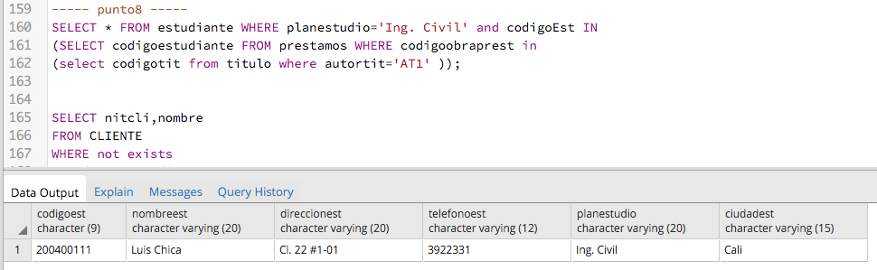

En esta imagen podemos ver que nuestro código funciona correctamente, para que fuera posible realizar la consulta fue necesario agregar tuplas al estudiante de Ing. Civil para que así tuviera todos los libros del autor AT1.

**Trabajo #4 (6 puntos)**

**Digite la instrucción:**

**CREATE VIEW vistaEditorial AS**

**SELECT codEditorial , nombreEditor, sedeEditor**

**FROM EDITOR;**

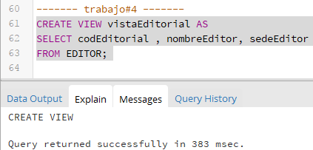

En esta imagen podemos ver el código en funcionamiento y el mensaje de confirmación de la creación de la vista.

**9. Ahora realice una consulta sobre la vista que se acaba de crear. Muestre en su informe el resultado. [2]**

Para realizar esta consulta, quisimos mostrar el código de la editorial y el nombre del editor, de los que tienen sede en Cali.

Para ello utilizamos el siguiente código:

SELECT codeditorial,nombreeditor

FROM vistaEditorial

WHERE sedeeditor='Cali';

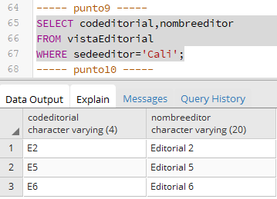

En esta imagen podemos ver que el código funciona perfectamente.

**10. Cree una vista (llámela DatosTitulos) de las copias de títulos, con el código del título u obra, número de la copia, nombre del Titulo, el autor y el nombre de la editorial. [2]**

Para la creación de esta vista utilizamos el código:

CREATE VIEW DatosTitulos AS

SELECT copia.codigotit,copia.nrocopia,titulo.nombretit,titulo.autortit,editor.nombreeditor

FROM copia

INNER JOIN titulo ON copia.codigotit=titulo.codigotit

INNER JOIN editor ON titulo.codEditorial=editor.codEditorial;

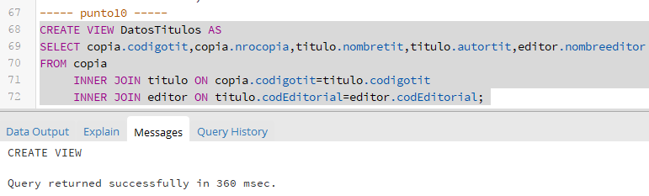

En la imagen anterior podemos ver el código utilizado, y observamos que nos arroja el mensaje de que la vista ha sido creada.

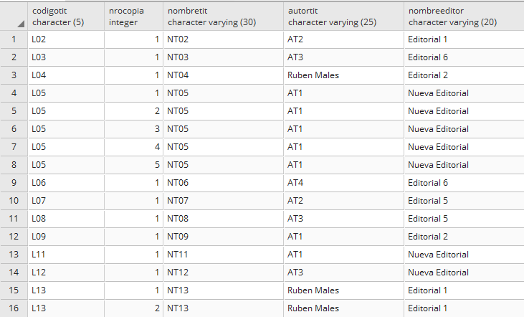

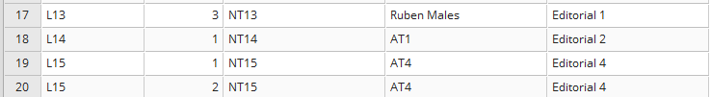

En la esta imagen podemos ver el resultado de nuestra vista, observamos que nos muestra cada uno de los atributos pedidos (código, numero de copia, nombre de la obra, autor y nombre del editor) de las obras que están en ambas tablas (titulo y copia). Note que la obra con código L01, está en la tabla copia pero no en la de titulo, por tanto, no nos lo muestra, ya que no hay información para todos los atributos.

**11. Cree una vista de los estudiantes que contenga los datos del estudiante sin la dirección ni teléfono de cada estudiante. Asígnele el nombre VistaEstudiante como nombre a la vista. [2]**

Para crear tal vista, se utilizó el siguiente código:

CREATE VIEW VistaEstudiante AS

SELECT codigoest, nombreest, planestudio, ciudadest

FROM estudiante;

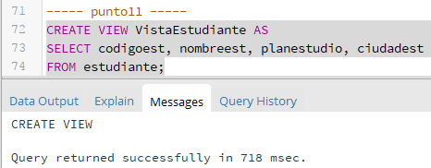

En esta imagen podemos ver el código en funcionamiento y el respectivo mensaje de confirmación que nos dice que la vista ha sido creada.

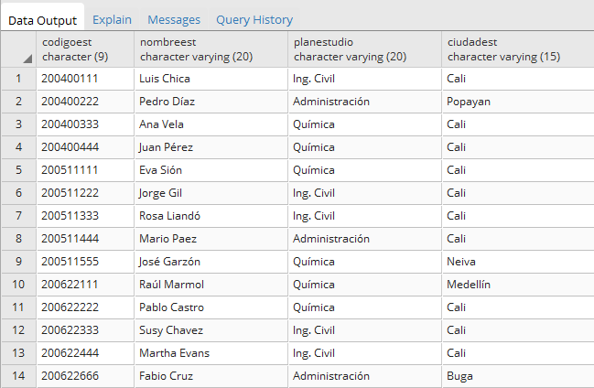

En esta imagen podemos ver la vista denominada VistaEstudiante.

**Trabajo #5: Manejo de Restricciones (29 pts) Asegúrese de implementar todas las restricciones de integridad necesarios para la base de datos:**

Primero, creamos las tablas que no tienen restricciones en sus atributos, solo cuentan con sus respectivos atributos y tipos de dato, son sus llaves primarias y foráneas dadas en el esquema relacional. El código utilizado para esto fue:

CREATE TABLE Garaje(

codigo VARCHAR(5) PRIMARY KEY,

nombre VARCHAR(20),

direccion VARCHAR(40)

);

CREATE TABLE Agencia(

codigo VARCHAR(5) PRIMARY KEY,

nombre VARCHAR(20),

direccion VARCHAR(40),

ciudad VARCHAR(20)

);

CREATE TABLE ListaReserva(

reserva NUMERIC(4) PRIMARY KEY REFERENCES Reserva(numeroR),

placaVehic VARCHAR(7) REFERENCES Vehiculo(placa),

litrosInicio NUMERIC(3),

precioReserva NUMERIC(10,3));

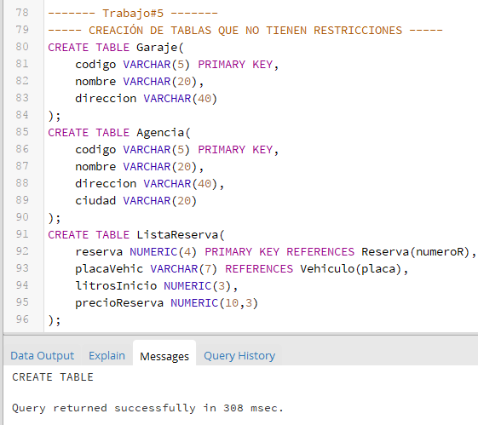

En esta imagen podemos ver el código utilizado para crear las tablas Garaje, Agencia y ListaReserva con sus respectivos atributos, llaves primarias y foráneas.

* **Punto 12,16,17,19:**

Daremos la solución de estos 4 puntos juntos, ya que todas estas restricciones se aplican a la misma tabla (Reserva) en el mismo código, el código utilizado para implementar las restricciones requeridas fue:

CREATE TABLE Reserva(

numeroR NUMERIC(4) PRIMARY KEY,

fechaIni DATE DEFAULT CURRENT_DATE,

fechaFin DATE CHECK (fechaIni<fechaFin),

cliente VARCHAR(10) REFERENCES Cliente (nitCli)

ON DELETE CASCADE

ON UPDATE CASCADE,

agencia VARCHAR(5) REFERENCES Agencia (codigo) ,

precioR NUMERIC(10,3) DEFAULT 185000,

FecDevolucion DATE

);

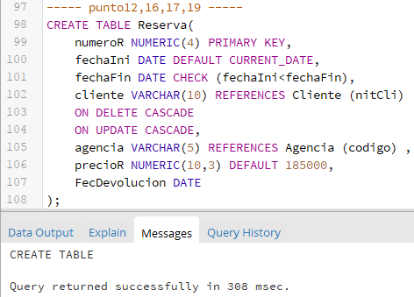

En esta imagen podemos ver el código utilizado para implementar las restricciones requeridas en los puntos 12,16,17 y 19 para la tabla Reserva.

* Para la restricción del punto 12, la cual nos pedía que asignáramos un valor por defecto de $185.000 al atributo precioR, utilizamos la herramienta DEFAULT como se observa en la imagen.
* Para la restricción del punto 16, que nos pedía que el atributo fechaIni sea por defecto la fecha actual, utilizamos el comando DEFAULT CURRENT_DATE como se ve en la imagen.
* Para la restricción del punto 17, la cual nos pide que si un cliente es eliminado o retirado de la tabla Cliente, todos los registros de reserva también deben ser eliminados; y si un cliente se modifica o se actualiza, todos los registros también se deben actualizar al nuevo valor. Utilizamos los comandos ON DELETE CASCADE y ON UPDATE CASCADE respectivamente como se observa en la imagen.
* Para el punto 19, el cual nos pide crear una restricción que verifique que no se introduzca una fecha de fin de la reserva del vehículo (fechaFin) menor que la fecha de inicio de alquiler (fechaIni), utilizamos el comando CHECK (fechaIni < fechaFin), como se observa en la imagen.
* **Punto 13 y 15:**

Daremos la solución de estos 2 puntos juntos, ya que todas estas restricciones se aplican a la misma tabla (Cliente) en el mismo código, el código utilizado para implementar las restricciones requeridas fue:

CREATE DOMAIN dominioSexo CHAR(9)

CHECK (VALUE IN('Masculino','Femenino'));

CREATE TABLE CLIENTE(

nitCli VARCHAR(10) PRIMARY KEY,

nombre VARCHAR(20),

direccion VARCHAR(40),

ciudad VARCHAR(20),

sexo dominioSexo,

edad NUMERIC(2) CHECK(edad BETWEEN 18 and 55),

telefono VARCHAR(12)

);

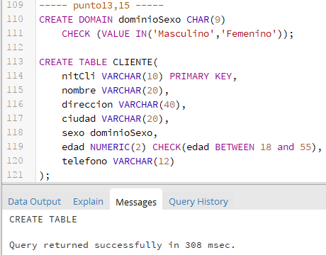

En esta imagen podemos ver el código utilizado para implementar las restricciones requeridas en los puntos 13 y 15, para la tabla Cliente.

* Para dar solución a la restricción del punto 13, el cual nos pide que creemos un dominio para el sexo con los posibles valores ‘Masculino’ o ‘Femenino’, y se lo asignáramos al atributo sexo en la tabla cliente; utilizamos el comando CREATE DOMAIN dominioSexo, con su respectiva condición que evalúa el comando CHECK, y para asignarlo al atributo sexo, solo pusimos al lado de tal atributo el nombre del dominio creado (en este caso dominioSexo).
* Para la restricción del punto 15, la cual nos pide que la edad del cliente (atributo edad) solo permita valores dentro del rango 18 a 55 años; utilizamos el comando CHECK y el comando BETWEEN, que evalúan la condición de que la edad este en ese rango.
* **Punto 14 y 18:**

Daremos la solución de estos 2 puntos juntos, ya que todas estas restricciones se aplican a la misma tabla (Vehiculo) en el mismo código, el código utilizado para implementar las restricciones requeridas fue:

CREATE TABLE Vehiculo(

placa VARCHAR(7) PRIMARY KEY,

marca VARCHAR(20) DEFAULT 'Desconocido'

CHECK(marca IN('Chevrolet','Mazda','Renault','Mitsubishi','Volkswagen','Ford','Volvo',

'GMC','Dodge','Hunday','Toyota','Nissan','BMW','Fiat')),

modelo NUMERIC(4),

color VARCHAR(15),

garaje VARCHAR(5) REFERENCES Garaje (codigo)

ON DELETE SET NULL

ON UPDATE SET NULL,

precioAlquiler NUMERIC(10,3)

);

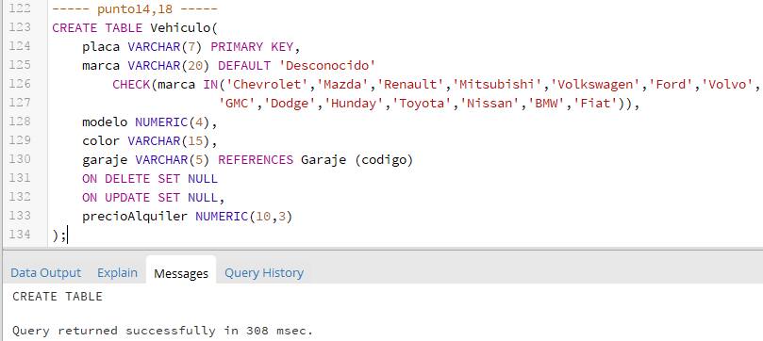

En esta imagen podemos ver el código utilizado para implementar las restricciones requeridas en los puntos 14 y 18, para la tabla Vehiculo.

* Para la restricción del punto 14, que nos pide que el atributo marca de la tabla Vehiculo solo pueda tomar unos valores dados y el valor por defecto es ‘Desconocido’; utilizamos el comando DEFAULT ‘Desconocido’ y utilizamos el comando CHECK, que nos evalúa si el valor ingresado si está dentro de los valores dados, como se ve en la imagen.
* Para el punto 18, el cual nos pide que si se elimina un garaje de la tabla Garaje, todos los registros de la tabla Vehiculo se les asigne valor nulo, y si actualiza o se modifica el garaje, todos los registros de la tabla Vehiculo deben ser actualizados a valor nulo; utilizamos el comando ON DELETE SET NULL y ON UPDATE SET NULL respectivamente, como se ve en la imagen.
* **Punto 20:**
* Para la tabla CLIENTE insertamos los valores con el siguiente código:

INSERT INTO CLIENTE VALUES

(1144050200,'Julian','Clle 30 # 22a03','Jamundí','Masculino',28,3006215873),

(1169584723,'Maria','Clle 49 # 32c46','Jamundí','Femenino', 20, 3117876249),

(65243658,'Felipe','Cra 44 # 20 55','Cali','Masculino',43,3156485201),

(548961230,'Yuliet','Clle 3N # 01 23','Cali','Femenino',37,3049871310),

(1151962897,'David','Trv. 22 #7-01','Palmira','Masculino',18,3127879621),

(1144203432,'Laura','Cl. 6 #8-01','Palmira','Femenino',22,3201569148),

(1143942346,'Marta','Cr. 3N #9-01','Cali','Femenino',24,3174569213),

(1130643925,'Antonio','Av. 2 #10-01','Jamundí','Masculino',54,4201569830),

(1144060160,'Javier','Cl. 6 #11-01','Neiva','Masculino',48,5623148900),

(1144196916,'Jesus','Trv. 11 #12-01','Cali','Masculino',30,3214896501),

(1116774965,'Carlos','Av. 5 #13-01','Bogota','Masculino',20,1263054789),

(1143829613,'Miguel','Diag.16 #14-01','Bogota','Masculino',40,3659874122),

(1114736033,'Pablo','Cl. 2 #15-01','Barranquilla','Masculino',25,1456320147),

(38595149,'Luis','Cl. 22 #1-01','Barranquilla','Masculino',31,3214567890),

(1151946299,'Daniela','Cl. 19 #2-01','Cali','Femenino',19,3332154684),

(38565269,'Luisa','Cr. 17 #3-01','Ibague','Femenino',25,2136054871),

(1060878214,'Gloria','Cl. 15 #4-01','Ibague','Femenino',33,3256985632),

(1144188165,'Aurora','Cr. 12 #5-01','Jamundí','Femenino',43,3497613494),

(1130603058,'Leandro','Cl. 9 #6-01','Palmira','Masculino',44,3032150560),

(1143832873,'Leonardo','Diag. 3 #3-3','Cali','Masculino',50,3659841230);

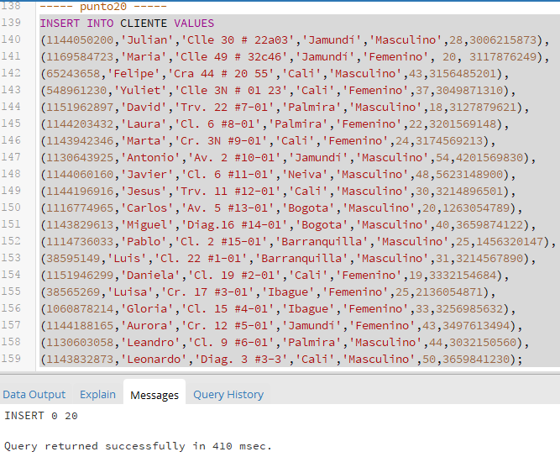

En esta imagen podemos ver el código en funcionamiento, y el mensaje de confirmación de que se agregaron 20 tuplas a la tabla CLIENTE.

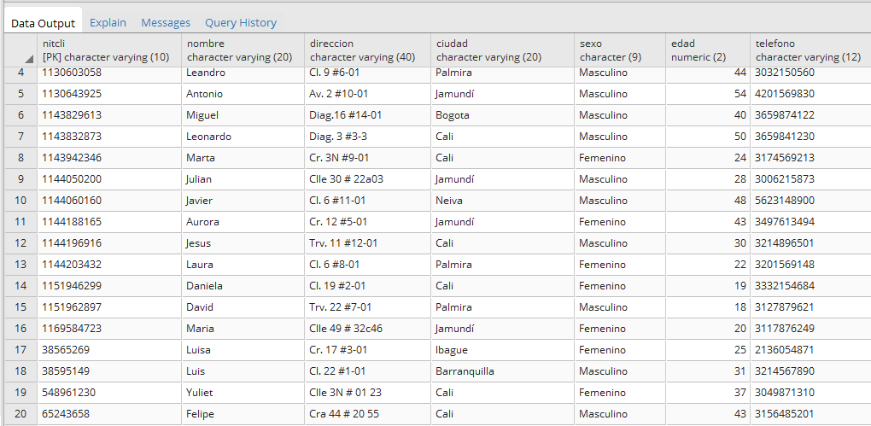

En la anterior imagen podemos ver nuestra tabla CLIENTE con los datos insertados.

* Para la tabla AGENCIA, insertamos los valores con el siguiente código:

INSERT INTO AGENCIA VALUES

('A1','Rentalcars','Trv. 4 #4-4','Cali'),

('A2','Despegar','Cl. 5 #5-5','Cali'),

('A3','Umadi','Cl. 6#6-6','Jamundí'),

('A4','Autoalquilados','Cra. 2 BIS #78-74','Jamundí'),

('A5','ABC autos','Cra. 41D #26-55','Bogotá'),

('A6','Avis','Cra. 26 #33C-53','Bogotá'),

('A7','Localiza','Cra. 49 E #52-91','Barranquilla'),

('A8','Colrentacar','Cra. 40B #2-26','Barranquilla'),

('A9','Alkilautos','Cra. 1DN #77-64','Palmira'),

('A10','Rentacarcolombia','Cra. 41C #42-38','Palmira'),

('A11','Kayak','Clle. 84B #1-121','Valledupar'),

('A12','Milanocar','Cra. 36 B #13-66','Corinto'),

('A13','Executiverentacar','Clle. 72 #3BN-34','Popayán'),

('A14','drmcarrental','Clle. 15 A #44-20','Popayán'),

('A15','Rentarte','Cra. 24 #70A1-56','Medellin'),

('A16','Cheap-auto','Clle. 23 #41-12','Medellin'),

('A17','Americarentacar','Cra. 7P #72-28','Ibague'),

('A18','Alquilatucarro','Cra. 7P #72-26','Ibague'),

('A19','Royalrenta','CALLE 49 #24-10','Manizales'),

('A20','Hertz','Trv. 22 #03-03','Manizales');

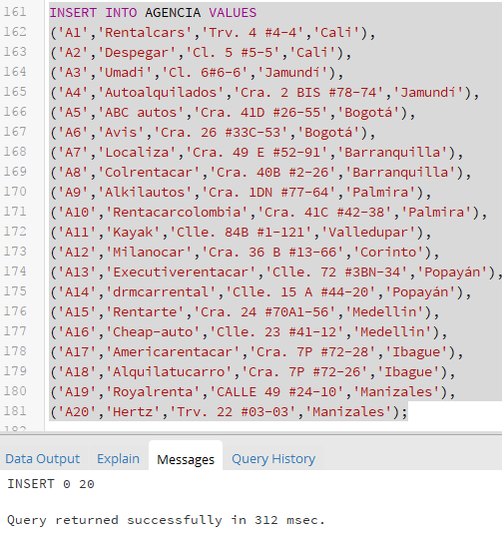

En esta imagen podemos ver el código en funcionamiento, y el mensaje de confirmación de que se han agregado 20 tuplas a la tabla AGENCIA,

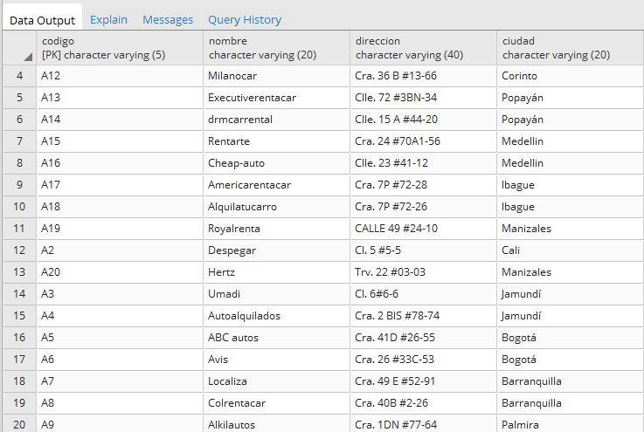

En esta imagen podemos ver nuestra taba AGENCIA con los datos insertados.

* Para la tabla GARAJE, utilizamos el siguiente código:

INSERT INTO GARAJE VALUES

('G1','Garaje la 20','Clle. 25 #42A-30'),

('G2','Los colores','Clle. 10 #52-50'),

('G3','Santa Elena','Cra. 29B #14C-45'),

('G4','La luna','Clle. 12C #28-10'),

('G5','El trebol','Clle. 18 #21-31'),

('G6','Alameda','Cra. 24 #7-46'),

('G7','Coomeva','Cra. 57 #12A-5'),

('G8','City Parking','Cra. 40 #5B'),

('G9','Parqueadero central','Clle. 49 # 28-28'),

('G10','Parqueadero Dgar','Clle. 8 #8-64'),

('G11','San Francisco','Calle. 9 #5-34'),

('G12','Parqueadero el Cid','Clle. 9 #4-34'),

('G13','Garaje la 72','Clle. 72 #7U-52'),

('G14','Garaje el Peñon','Cra. 3 #1-60'),

('G15','Versalles','Clle. 18N #3N-11'),

('G16','Panamericano','Av. 6Bis #35A-90'),

('G17','Los socios','Cra. 144 #5C-155'),

('G18','Parking Sucre','Cra. 8 #15-61'),

('G19','Garaje las Seivas','Av. 3N #3A-03'),

('G20','Parqueadero Calima','Trv. 1 # 22-06');

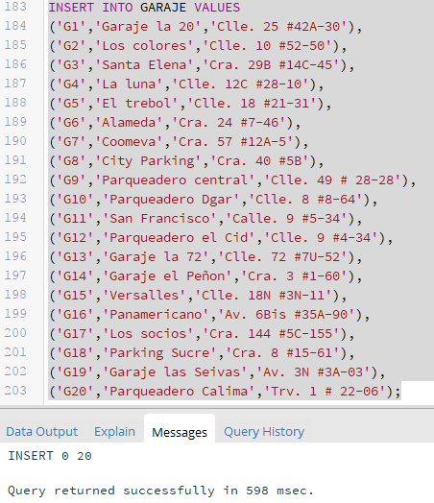

En esta imagen observamos el código en funcionamiento y el mensaje de que se han ingresado las correspondientes 20 tuplas a la tabla GARAJE.

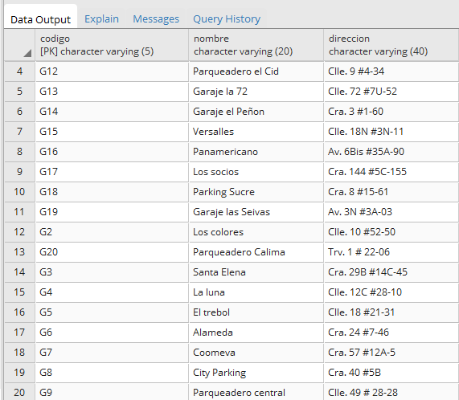

En esta imagen podemos ver la tabla GARAJE con los datos insertados.

* Para ingresar los datos en la tabla VEHICULO, utilizamos el siguiente código:

INSERT INTO VEHICULO VALUES

('TZP-901','Volkswagen',2015,'Negro','G1',100000),

('WMW-665','Volkswagen',2016,'Blanco','G2',130000),

('VCW-579','Renault',2017,'Rojo','G3',210000),

('VCM-665','Mazda',2000,'Azul','G4',85000),

('ZPT-123','Dodge',2015,'Blanco','G5',49000),

('VCW-576','Hunday',2011,'Verde','G6',125000),

('TWM-665','Chevrolet',2010,'Amarillo','G7',136000),

('TAJ-990','Mitsubishi',2013,'Gris','G8',260000),

('KEA-660','Ford',2014,'Naranja','G9',300000),

('TOE-237','Volvo',2016,'Negro','G10',360000),

('OKJ-026','GMC',2017,'Blanco','G11',220000),

('MEL-913','Toyota',2017,'Morado','G12',169000),

('MDK-128','Nissan',2015,'Rojo','G13',166000),

('TIK-330','Volkswagen',2014,'Verde','G14',200000),

('VCM-555','BMW',2010,'Azul','G15',100000),

('CIA-666','Fiat',2016,'Dorado','G16',254000),

('LFA-900','Dodge',1998,'Gris','G17',168000),

('OGB-026','BMW',2006,'Aguamarina','G18',128000),

('LFE-601','Ford',2015,'Amarillo','G19',281000),

('OGB-129','Fiat',2000,'Blanco','G20',317000);

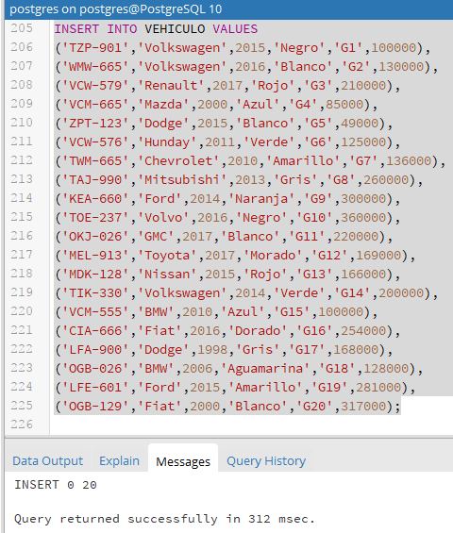

En esta imagen podemos ver el código en funcionamiento, y el mensaje de que se han insertado 20 tuplas satisfactoriamente.

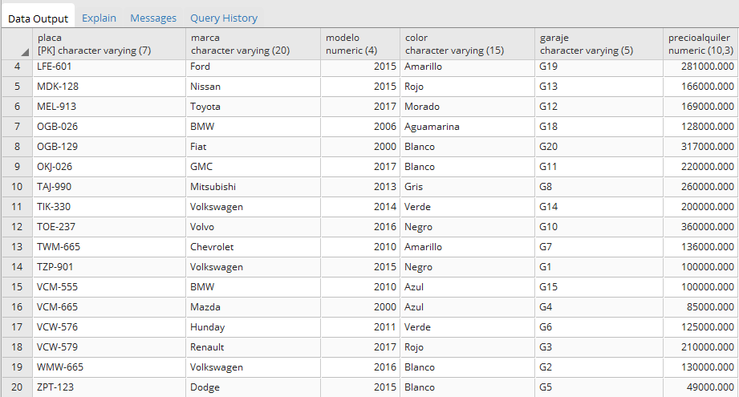

En esta imagen podemos ver nuestra tabla VEHICULO con los datos ingresados.

* Para ingresar los datos en la tabla RESERVA, utilizamos el siguiente código:

INSERT INTO RESERVA VALUES

(01,'14/11/2014','14/12/2014',1144050200,'A2',100000,'07/12/2014'),

(02,'12/12/2014','12/01/2015',1169584723,'A2',85000,'10/01/2015'),

(03,'20/01/2015','20/02/2015',1144050200,'A1',130000,'15/02/2015'),

(04,'27/02/2015','29/03/2015',1144050200,'A10',317000,'29/03/2015'),

(05,'03/04/2015','03/05/2015',1169584723,'A20',281000,'02/05/2015'),

(06,'10/10/2014','10/11/2014',1169584723,'A18',220000,'01/11/2014'),

(07,'07/08/2014','07/10/2014',1144050200,'A3',317000,'01/10/2014'),

(08,'22/12/2016','22/01/2017',1144050200,'A4',281000,'20/01/2017'),

(09,'29/01/2017','28/02/2017',1144050200,'A5',128000,'28/02/2017'),

(10,'06/04/2015','06/05/2015',1144050200,'A6',168000,'05/05/2015'),

(11,'13/12/2014','13/01/2015',1144050200,'A7',254000,'10/01/2015'),

(12,'11/10/2014','11/11/2014',1144050200,'A8',100000,'11/11/2014'),

(13,'01/03/2010','01/05/2010',1144050200,'A9',200000,'30/04/2010'),

(14,'11/12/2011','11/01/2012',1144050200,'A11',166000,'10/01/2012'),

(15,'31/12/2012','01/02/2013',1144050200,'A12',169000,'28/02/2013'),

(16,'06/06/2012','06/07/2012',1144050200,'A13',220000,'06/07/2012'),

(17,'01/01/2013','01/02/2013',1144050200,'A14',360000,'26/01/2013'),

(18,'04/04/2013','04/05/2013',1144050200,'A15',300000,'03/05/2013'),

(19,'15/06/2014','15/07/2014',1144050200,'A16',49000,'10/07/2014'),

(20,'20/08/2014','20/09/2014',1144050200,'A17',166000,'15/09/2014'),

(21,'20/07/2013','20/08/2013',1144050200,'A18',200000,'20/08/2013'),

(22,'19/06/2017','20/07/2017',1144050200,'A19',220000,'14/07/2017'),

(23,'23/09/2017','24/11/2017',1144050200,'A20',166000,NULL),

(24,'16/10/2016','16/12/2016',1130643925,'A5',220000,'16/12/2016'),

(25,'29/10/2017','01/01/2018',1130643925,'A6',130000,NULL),

(26,'20/10/2014','20/11/2014',1130603058,'A7',100000,'19/11/2014'),

(27,'09/08/2014','09/09/2014',1151962897,'A8',169000,'08/09/2014'),

(28,'17/12/2016','17/02/2017',1144203432,'A9',166000,'17/01/2017'),

(29,'30/05/2016','30/07/2016',1143832873,'A10',100000,'28/07/2016'),

(30,'09/10/2017','09/12/2017',1130643925,'A11',130000,NULL);

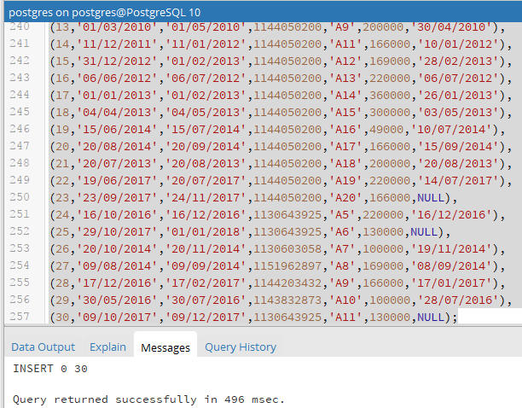

En esta imagen vemos una parte del código utilizado, con el mensaje de confirmación.

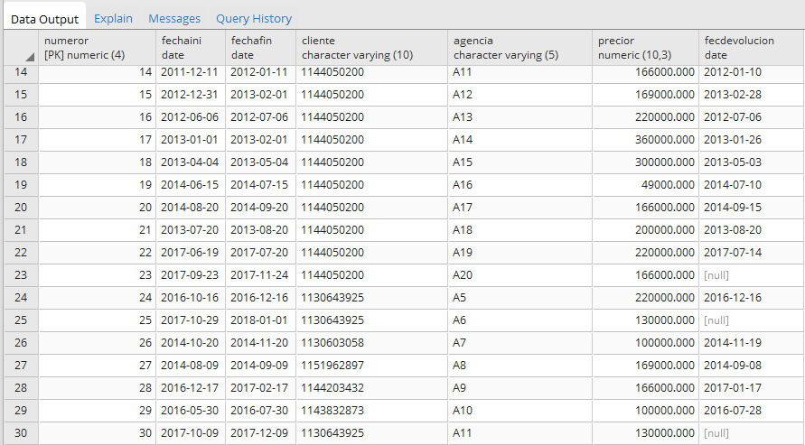

En esta imagen vemos una parte de nuestra tabla RESERVA, con los datos ingresados.

* Para ingresar los datos en la tabla LISTARESERVA, utilizamos el siguiente código:

INSERT INTO LISTARESERVA VALUES

(01,'TZP-901',6,300000),

(02,'WMW-665',8,500000),

(03,'VCW-579',9,235000),

(04,'VCM-665',7,240000),

(05,'ZPT-123',7,370000),

(06,'VCW-576',6,400000),

(07,'TWM-665',8,268000),

(08,'TAJ-990',8,259000),

(09,'KEA-660',9,169000),

(10,'TOE-237',9,245000),

(11,'OKJ-026',6,255000),

(12,'MEL-913',6,301000),

(13,'MDK-128',6,296000),

(14,'TIK-330',6,560000),

(15,'VCM-555',8,610000),

(16,'CIA-666',7,570000),

(17,'LFA-900',9,200000),

(18,'OGB-026',6,216000),

(19,'LFE-601',8,399000),

(20,'OGB-129',7,469000),

(21,'TZP-901',7,780000),

(22,'OGB-026',8,427000),

(23,'ZPT-123',6,460000),

(24,'VCW-576',7,520000),

(25,'CIA-666',9,385000),

(26,'TZP-901',9,395000),

(27,'OGB-026',9,406000),

(28,'TIK-330',6,399000),

(29,'TZP-901',9,294000),

(30,'OGB-026',9,208000);

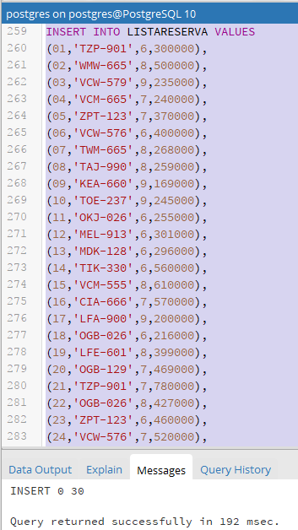

En esta imagen podemos ver nuestro código en funcionamiento y el mensaje de confirmación, de las 30 tuplas ingresadas.

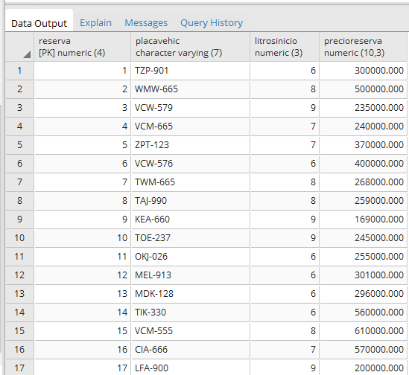

En esta imagen podemos ver una parte de los datos ingresados en la tabla ListaReserva

* **Punto 21:**

Para este punto utilizamos el siguiente código:

ALTER TABLE ListaReserva ALTER COLUMN precioreserva TYPE Double Precision;

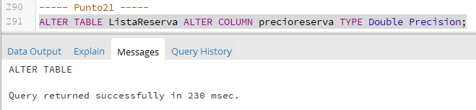

En esta imagen podemos ver el código utilizado, y el mensaje de confirmación que nos indica que la tabla fue alterada.

(**Note que en pgadmin4 no funcionan los comandos ‘CHANGE’ ni ‘MODIFY’, por lo cual nos vimos obligados a usar el comando ‘ALTER COLUMN’. Por otro lado, el comando Double(12,2) tampoco funciona, a cambio de ello, utilizamos el comando ‘Double Precision’ que cumplen la misma función).**

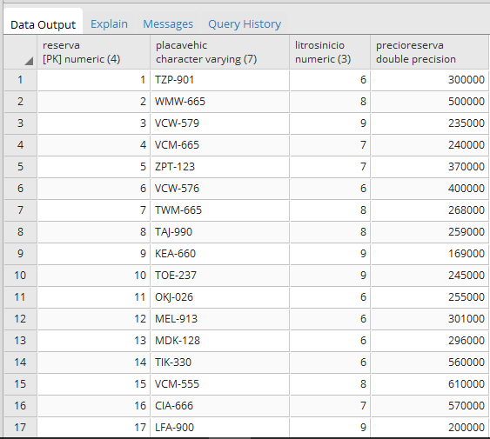

En esta imagen podemos ver que el tipo de dato del atributo precioreserva fue modificado de ‘NUMERIC (10,3)’ a un ‘Double Precision’.

* **Punto 22:**

Para adicionar la restricción de dominio de este punto, utilizamos el siguiente código:

ALTER TABLE ListaReserva ADD CONSTRAINT litrosInicio CHECK(litrosInicio>5 AND litrosInicio<10 );

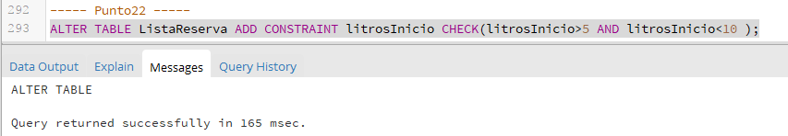

En la imagen anterior podemos ver el código utilizado para agregar la restricción requerida. Utilizamos el comando ALTER TABLE, ADD CONSTRAINT y el comando CHECK para restringir los valores de este atributo.

(**Note que el atributo ‘galonesInicio’ estaba en el esquema relacional como ‘litrosInicio’, por lo cual seguimos utilizando el nombre de este atributo como ‘litrosInicio’).**

* **Punto 23:**

**ESTE PUNTO YA FUE RESUELTO EN EL PUNTO 20.**

**Trabajo #7: Consultas sencillas (15puntos)**

**Presentar cada una de las consultas planteadas usando SQL**

**Mostrar una evidencia (imagen con patallazo) de la ejecución. Sin este requisito no se califica el punto, aunque presente la consulta.**

* **Punto 24: Listar las reservas realizadas por los clientes de la ciudad de ‘Jamundi’.**

Para realizar la consulta se utilizo el siguiente código:

Select * from reserva where agencia in (select codigo from agencia where ciudad ='JamundÌ');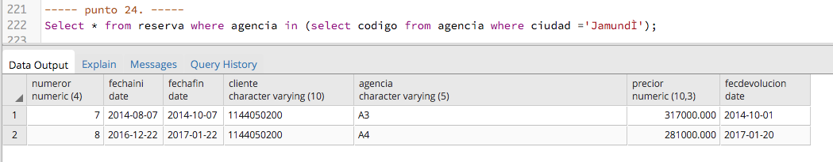

En la imagen anterior se puede ver como el código utilizado arroja como resultado la búsqueda requerida.

* **Punto 25: Resumen de las reservas (numero, fechaIni, fechaFin, precioTotal) pendiente de devolución ordenado por fecha de finalización.**

Para realizar la consulta se utilizo el siguiente código:

Select numeror, fechaini, fechafin, precior, fecdevolucion from reserva where fecdevolucion is NULL order by fechafin;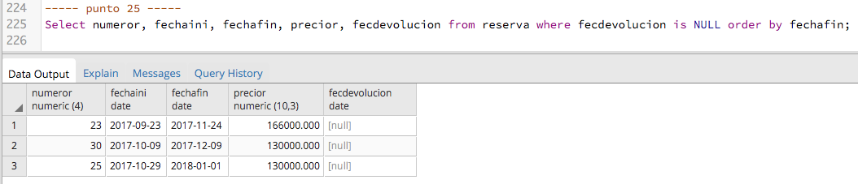

En la imagen anterior se puede ver como el código utilizado arroja como resultado la búsqueda requerida.

* **Punto 26: Listar las agencias (codigo, nombre) que participan en reservas aun no devueltas.**

Para realizar la consulta se utilizo el siguiente código:

Select codigo, nombre from agencia where codigo in (select agencia from reserva where fecdevolucion is NULL);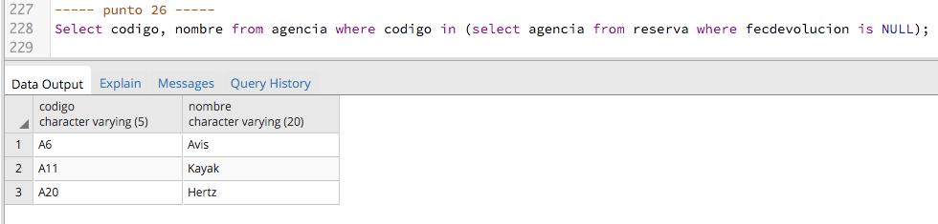

En la imagen anterior se puede ver como el código utilizado arroja como resultado la búsqueda requerida.

* **Punto 27: Agencias (codigo, nombre, ciudad) que no participan en ninguna reserva desde 15 de enero de 2015, a la fecha.**

Para realizar la consulta se utilizo el siguiente código:

Select codigo, nombre, ciudad from agencia where codigo in (select agencia from reserva where fechaini<'01/15/2015');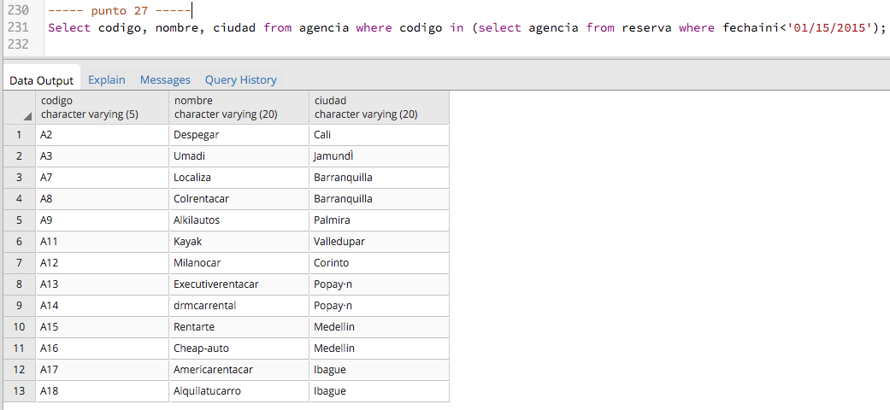

En la imagen anterior se puede ver como el código utilizado arroja como resultado la búsqueda requerida.

* **Punto 28: Garajes (codigo, nombre, dirección) que tienen vehículos que se han reservado a clientes de la ciudad de Palmira.**

Para realizar la consulta se utilizo el siguiente código:

Select codigo, nombre, direccion from garaje where codigo

in (select garaje from vehiculo where placa

in (select placavehic from listareserva where reserva

in(select numeror from reserva where cliente

in(select nitcli from cliente where ciudad=‘Palmira’))));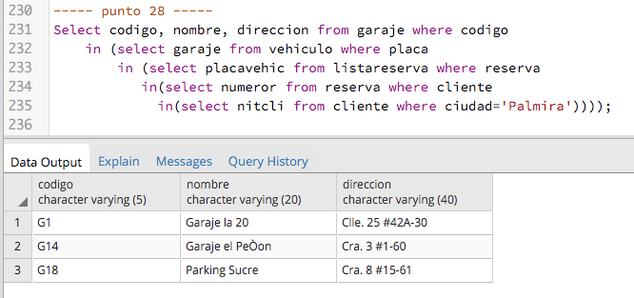

En la imagen anterior se puede ver como el código utilizado arroja como resultado la búsqueda requerida.

**Trabajo #8: Otras consultas (21 puntos)**

* **Punto 29: Valor total de las reservas en las que ha participado cada vehículo en el primer semestre de 2016.**

Para realizar la consulta se utilizo el siguiente código:

Select SUM(precioReserva)

From ListaReserva

where reserva in (

select numeroR

from Reserva

where fechaIni between '2016-01-01' and ‘2016-06-30');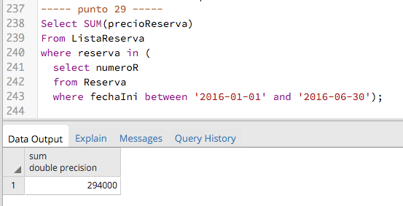

En la imagen anterior se puede ver como el código utilizado arroja como resultado la búsqueda requerida.

* **Punto 30: Clientes (nit, nombre) con mas de 3 reservas, alguna de las cuales se haya realizado mediante la agencia con código A2.**

Para realizar la consulta se utilizo el siguiente código:

select nombre, nitcli from cliente where nitcli

in(select cliente from

(select cliente, count(cliente) as conteo from reserva where cliente

in(select cliente from reserva where agencia='A2')

group by cliente) as conteos where conteo>3);

En la imagen anterior se puede ver como el código utilizado arroja como resultado la búsqueda requerida en el punto 30.

* **Punto 31: Vehículos (matricula, marca, modelo) reservados mas de 3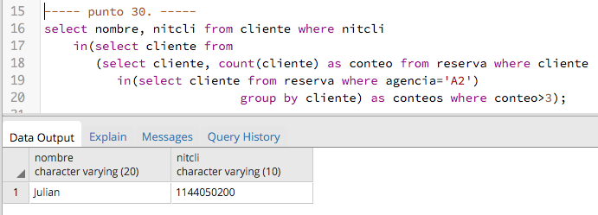 veces.**

Para realizar la consulta se utilizo el siguiente código:

SELECT placa, modelo, marca

FROM (select *

FROM (select placavehic, count (placavehic) AS cantidad_reserva

from Listareserva

group by placavehic

ORDER BY cantidad_reserva DESC

LIMIT 2) AS reservas) AS vehiculos_r

INNER JOIN

Vehiculo ON vehiculos_r.placavehic = Vehiculo.placa ;

En la imagen anterior se puede ver como el código utilizado arroja como resultado la búsqueda requerida en el punto 31.

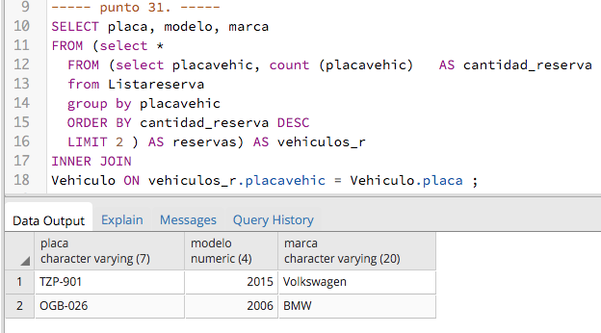

* **Punto 32: Vehículos (matricula, marca , modelo) que mas veces ha sido reservado, indique cuantas veces.**

Para realizar la consulta se utilizo el siguiente código:

SELECT placa, modelo, marca, cantidad_reserva

FROM (select *

FROM (select placavehic, count (placavehic) AS cantidad_reserva

from Listareserva

group by placavehic

ORDER BY cantidad_reserva DESC

LIMIT 2) AS reservas) AS vehiculos_r

INNER JOIN

Vehiculo ON vehiculos_r.placavehic = Vehiculo.placa;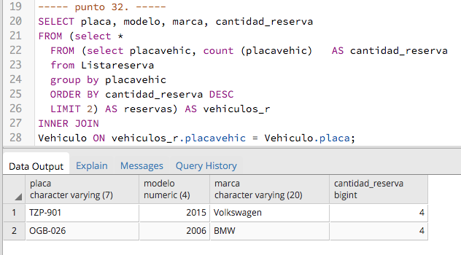

En la imagen anterior se puede ver como el código utilizado arroja como resultado la búsqueda requerida.

* **Punto 33: Clientes (nit, nombre) que hayan reservado algún coche de la marca ‘volkswagen’ mas de 2 veces.**

Para realizar la consulta se utilizo el siguiente código:

SELECT nitcli,nombre

FROM CLIENTE

WHERE nitcli IN

(SELECT cliente

FROM (SELECT cliente,COUNT (cliente) AS CONTEO

FROM RESERVA

WHERE numeror IN

(SELECT reserva

FROM LISTARESERVA

WHERE placavehic IN

(SELECT placa

FROM VEHICULO

WHERE marca='Volkswagen'))

GROUP BY cliente) AS CONTEOS

WHERE CONTEO>2);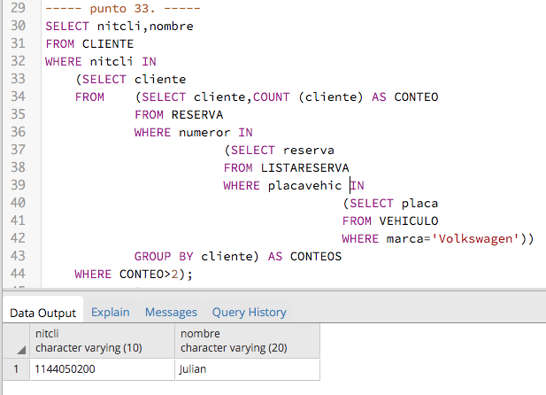

En la imagen anterior se puede ver como el código utilizado arroja como resultado la búsqueda requerida en el punto 33.

* **Punto 34: Suma total del precio de las reservas realizadas por clientes que hayan menos de 3 reservas.**

Para realizar la consulta se utilizo el siguiente código:

SELECT SUM(precioReserva)

FROM ListaReserva

WHERE reserva IN

(SELECT numeroR

FROM Reserva

WHERE cliente IN

(SELECT cliente

FROM Reserva

GROUP BY cliente

HAVING COUNT (*)<3));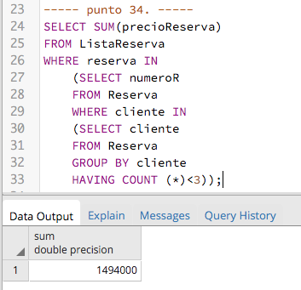

En la imagen anterior se puede ver como el código utilizado arroja como resultado la búsqueda requerida.

* **Punto 35: Clientes (nit, nombre) que han hecho reservas de todas las agencias.**

SELECT nitcli,nombre

FROM CLIENTE

WHERE not exists

(SELECT codigo

FROM AGENCIA

WHERE not exists

(SELECT *

FROM RESERVA

WHERE RESERVA.agencia = AGENCIA.codigo and

RESERVA.cliente = CLIENTE.nitcli ) );

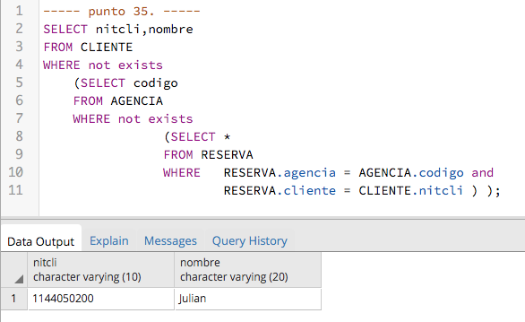

En la imagen anterior se puede ver como el código utilizado arroja como resultado la búsqueda requerida.